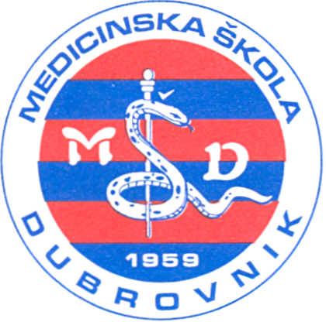 | REPUBLIKA HRVATSKA  Županija Dubrovačko-neretvanska  MEDICINSKA ŠKOLA DUBROVNIK  p.p. 197, 20000 Dubrovnik, Baltazara Bogišića 10  tel/fax: 020/421-806  e-mail: ravnateljica@dumed.hr  IBAN:7424840081101387554  OIB:97070542319
KLASA: 112-02/25-01/617
URBROJ: 2117-46-01-25-1
U Dubrovniku, 6. 11. 2025.

Na temelju članka 9. Pravilnika o postupku zapošljavanja te procjeni i
vrednovanju kandidata za zapošljavanje Medicinske Škole Dubrovnik, predsjednik Povjerenstva za procjenu i vrednovanje kandidata objavljuje način
procjene odnosno testiranja kandidata prijavljenih na natječaj
KLASA: 112-02/25-01/601, URBROJ: 2117-46-01-25-1od 29. 10. 2025.:

1. pismeno i usmeno, psihološko testiranje kandidata
2. usmeno, razgovorom kojim se procjenjuje:
• motiviranost kandidata
• znanje o poslu radnog mjesta
• vještine komuniciranja kandidata
• samopouzdanje kandidata
• ozbiljnost kandidata
• dodatna znanja kandidata.
za radno mjesto:
Operativni djelatnik/ca za sigurnost i civilnu zaštitu, puno neodređeno radno vrijeme, 2 izvršitelja/ice.

Predsjednik Povjerenstva za procjenu i vrednovanje kandidata

